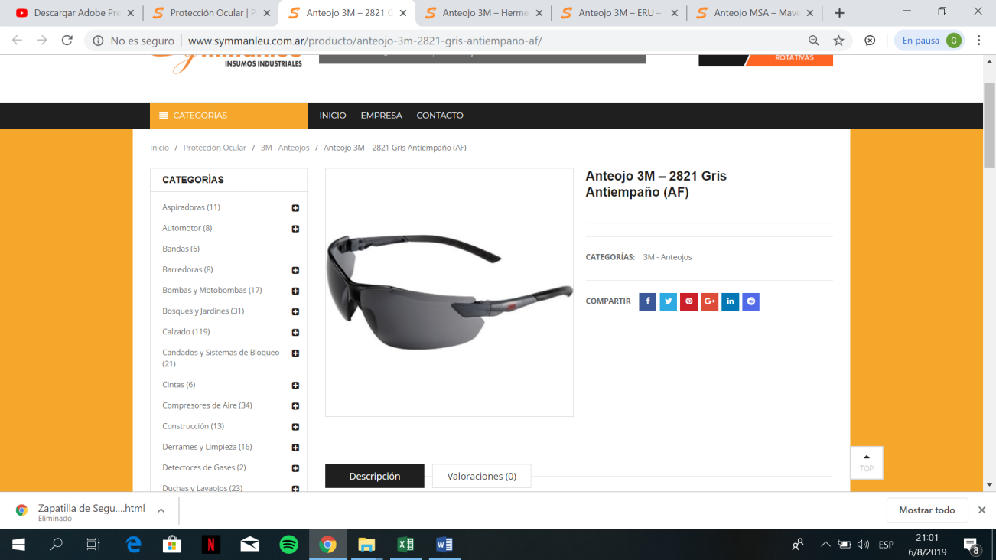

COD:4001

ANTEOJOS 3M -2821 GRIS ANTIEMPAÑO (AF)

Lentes Anti-empaño disponibles en Transparente (cod: 2820) / Gris (cod: 2821) / Amarillo (cod: 2822)  
Diseño moderno y deportivo.  
Ofrece excelente campo de visión.  
Muy liviano.  
Patillas ligeramente pivotantes que permiten ajustar el ángulo de los oculares.  
Patillas con terminación flexible y suave para mejorar el confort.  
Excelente compatibilidad con respiradores libres de mantenimiento 3M.

**Marca**:3M

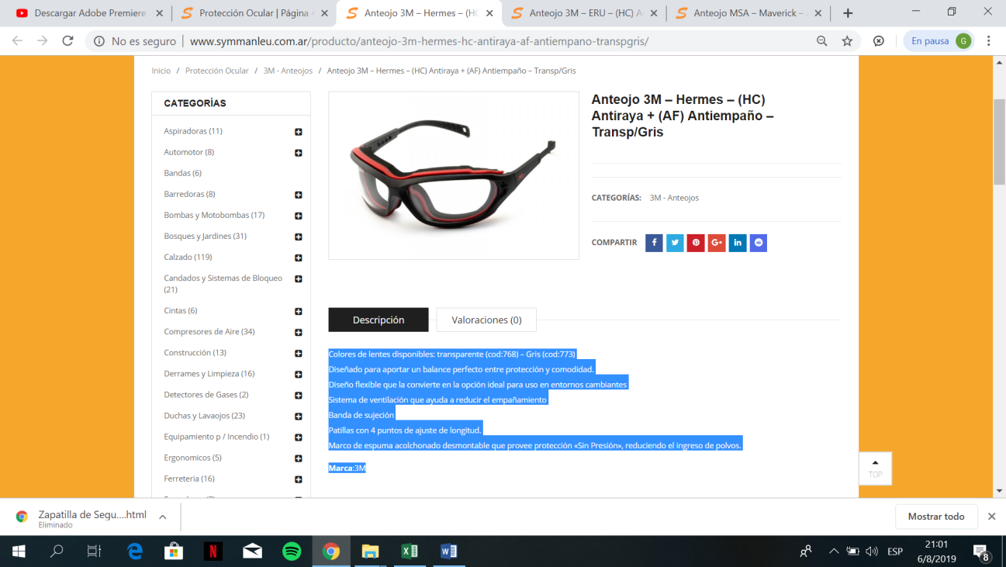

COD:4002

ANTEOJOS 3M-HERMES-HG ANTIRAYA+ AF ANTIEMPAÑO TRANSP/GRIS

Colores de lentes disponibles: transparente (cod:768) – Gris (cod:773)  
Diseñado para aportar un balance perfecto entre protección y comodidad.  
Diseño flexible que la convierte en la opción ideal para uso en entornos cambiantes  
Sistema de ventilación que ayuda a reducir el empañamiento  
Banda de sujeción  
Patillas con 4 puntos de ajuste de longitud.  
Marco de espuma acolchonado desmontable que provee protección «Sin Presión», reduciendo el ingreso de polvos.

**Marca**:3M

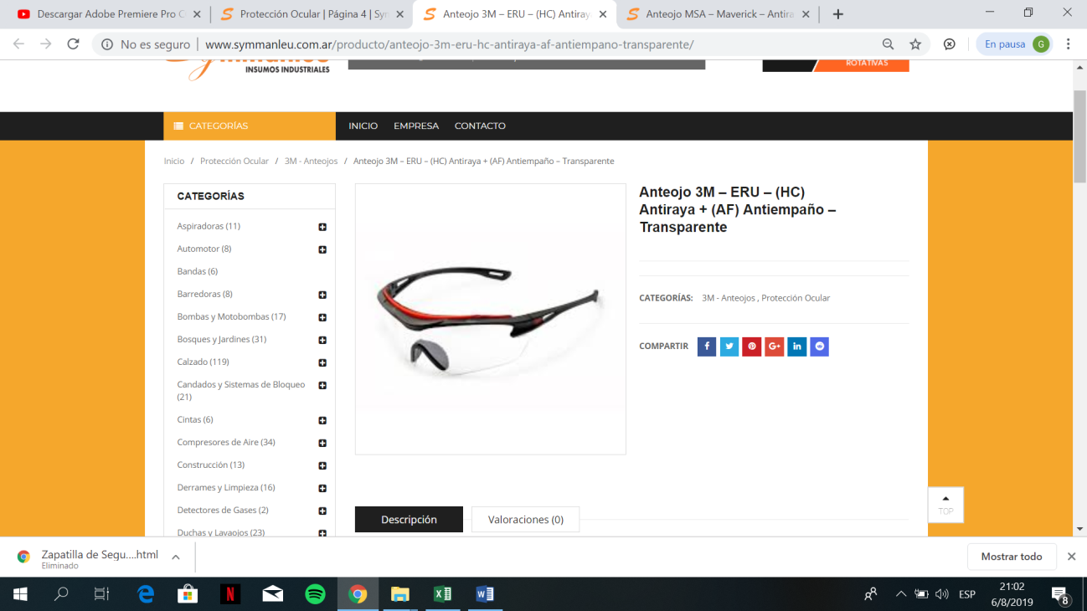

COD:4003

ANTEOJO 3M-ERU-HC ANTIRAYAS+ AF ANTIEMPAÑO-TRANSPARENTE

Con Laca Antiraya y Antiempaño  
Estilo moderno y atractivo  
Puente nasal suave y adaptable  
Sistema de ventilación que ayuda a reducir el empañamiento  
Diseño envolvente que otorga protección superior junto a un amplio campo de visión.  
Cubre cejas desmontable con “Retardantes de Llama” que regula la sudoración, brindando un confort excepcional

**Marca**:3M

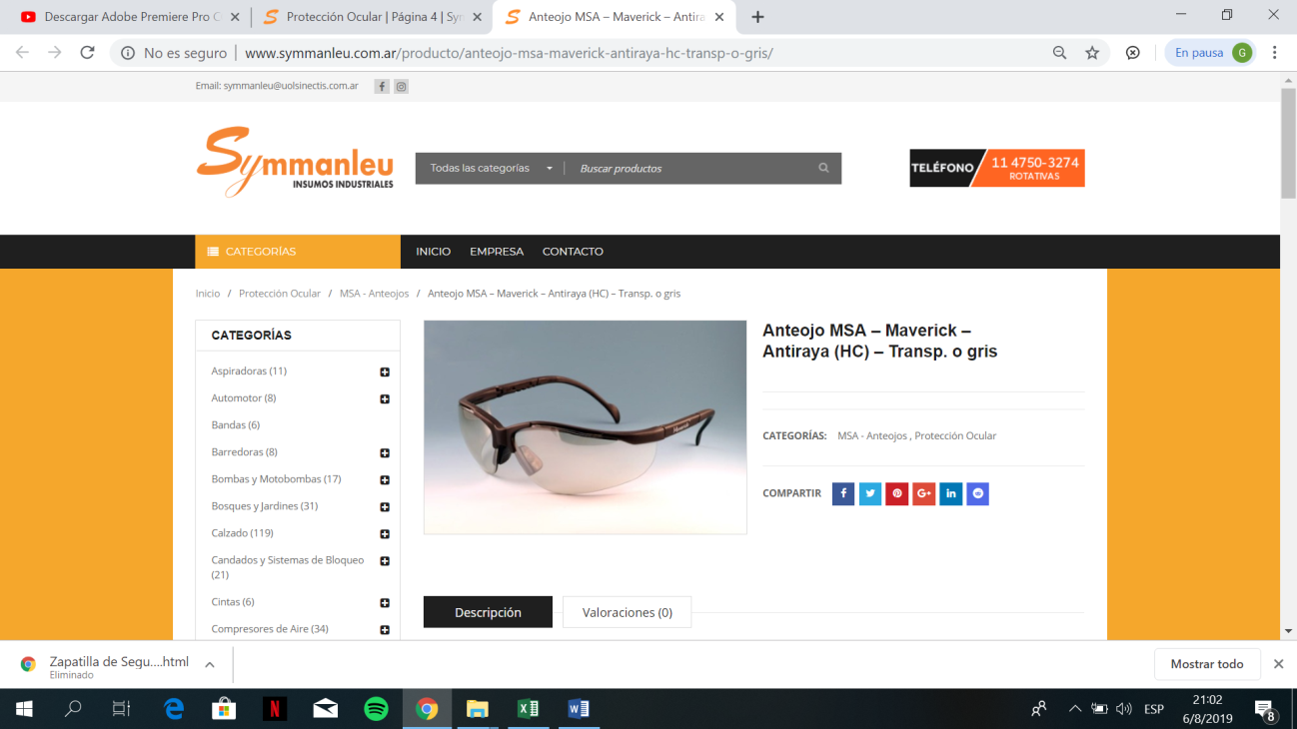

COD:4004

ANTEOJO MSA-MAVERICK-RAYADO HC-TRANSP O GRIS

Anteojo de seguridad de alta tecnología para máxima protección y confort, disponible con:  
Lente envolvente que proporciona mayor cobertura  
Puente universal y almohadillas blandas para la nariz  
Patillas telescópicas regulables

**Marca**:MSA

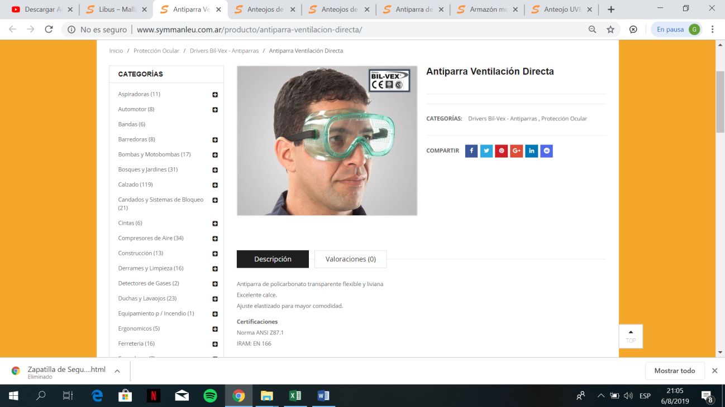

COD:4005

ANTIPARRA VENTILACION DIRECTA

Antiparra de policarbonato transparente flexible y liviana  
Excelente calce.  
Ajuste elastizado para mayor comodidad.

**Certificaciones**  
Norma ANSI Z87.1  
IRAM: EN 166

**Marca**:**DriversBil-Vex**

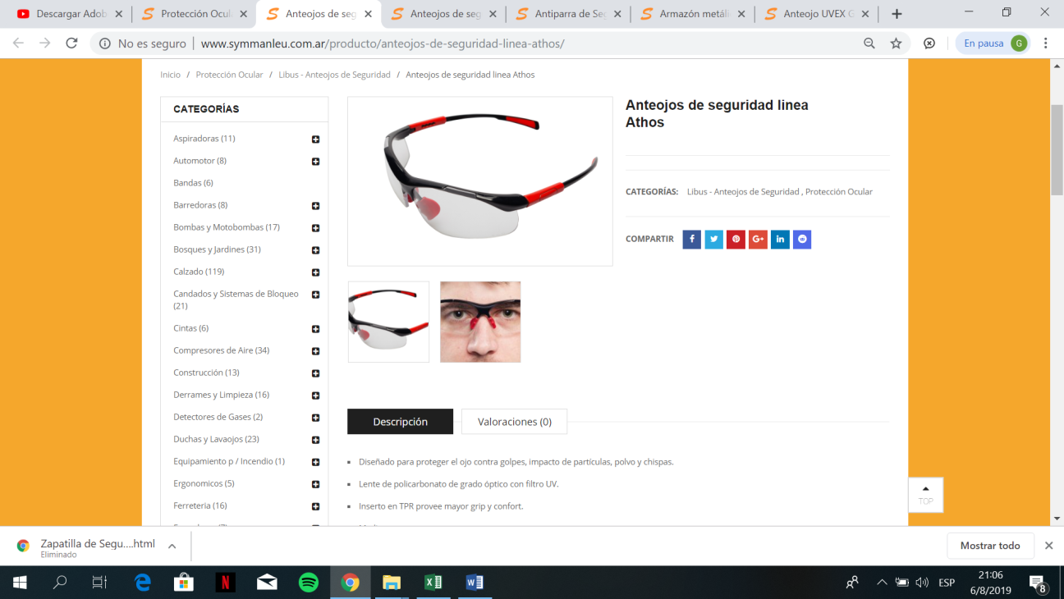

COD:4006

ANTEOJOS DE SEGURIDAD LINEA ATHOS

* Diseñado para proteger el ojo contra golpes, impacto de partículas, polvo y chispas.
* Lente de policarbonato de grado óptico con filtro UV.
* Inserto en TPR provee mayor grip y confort.
* Medio marco.
* Puente nasal en TPR.
* Protección lateral.
* Tornillo de acero inoxidable.
* Patilla telescópica con 4 posiciones de regulación.

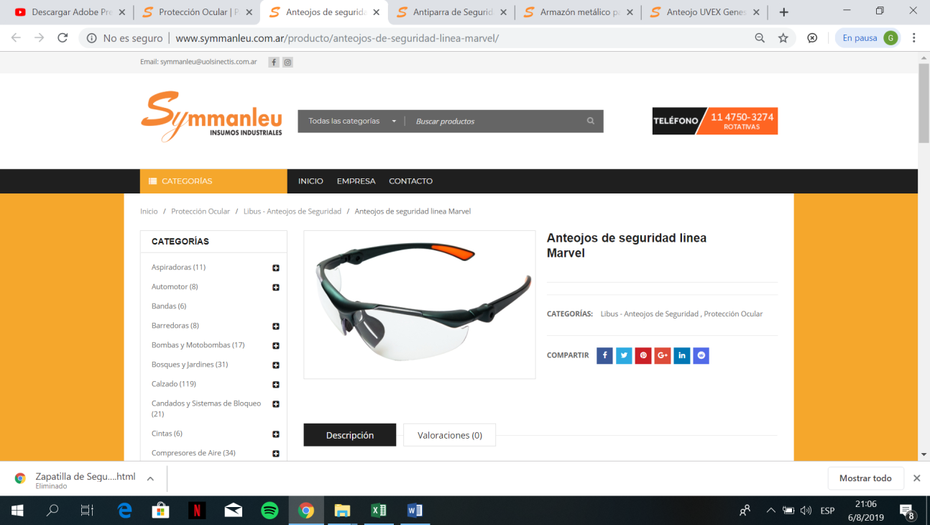

COD:4007

ANTEOJOS DE SEGURIDAD LINEA MARVEL

Diseñado para proteger el ojo contra golpes, impacto de partículas, polvo y chispas. Protección frontal y lateral.

* Lente de policarbonato de grado óptico con filtro UV.
* Pivot para ajustar el ángulo del lente.
* Patilla pintada.
* Inserto en TPR provee mayor grip y confort.
* Medio marco.
* Tornillo de acero inoxidable.
* Protección lateral.
* Puente nasal en TPR.

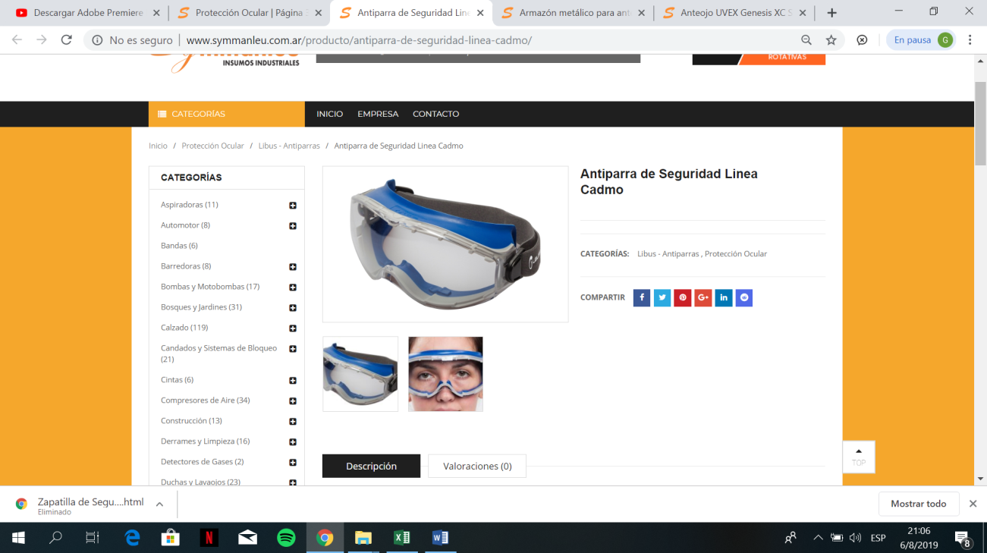

COD:4008

ANTOPARRAS DE SEGURIDAD LINEAL CADMO

* Marco fabricado por bi-inyección: Resina de ingeniería de alto impacto para soporte del lente.TPR suave y flexible para un ajuste adecuado y confortable a la cara.
* Correa elástica con hebilla reguladora.
* Soporte pivotante que garantiza el ajuste de la correa a la cabeza de cada usuario.
* Monolente integral montado sobre el marco. Fabricado en policarbonato de grado óptico con filtro UV. Ventilación indirecta.
* Puente nasal universal en TPR con un corte que permite que se amolde a diversos tamaños de nariz.
* 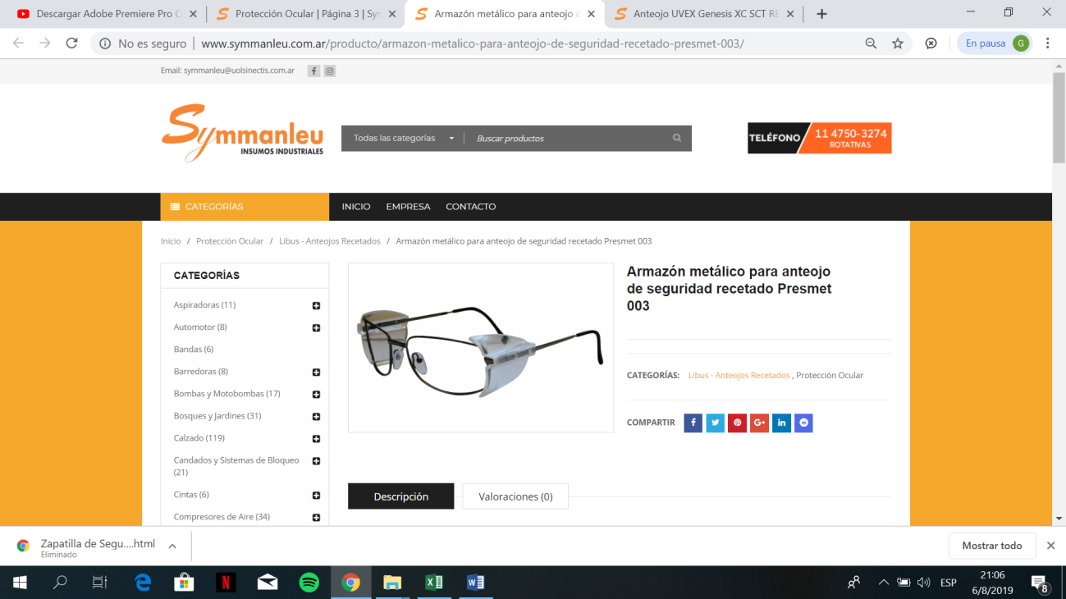

COD:4009

ARMAZON METALICO PARA ANTEOJOS DE SEGURIDAD RECETADO PRESMET 003

* Armazón metálico en terminación bronce con protección lateral plástica desmontable.
* Apto para anteojo de seguridad con prescripción

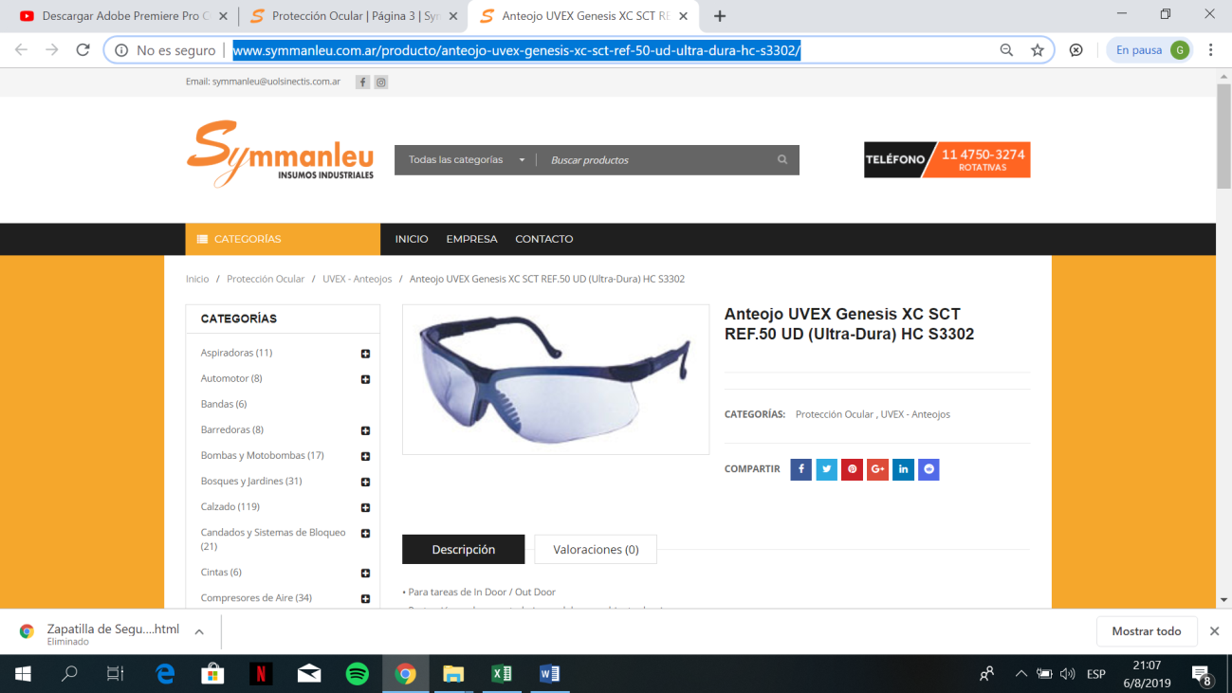

COD:4010

ANTEOJOS UVEX GENESIS XC SCT REF.50 ULTRA-DURA HC S3302

• Para tareas de In Door / OutDoor  
• Protección ocular para trabajo paralelo en ambientes luminosos y oscuros  
• Cobertura y comodidad para todo el día  
• Lentes envolventes extendidos  
• Mayor cobertura en laterales y mejillas  
• Cumplimiento con Norma ANSI Z87+ (alto impacto)  
• **Inserto para lentes de prescripción disponible (a pedido)**  
• Conforme prueba militar de balística  
• Color de marco Negro

**Marca**:Uvex

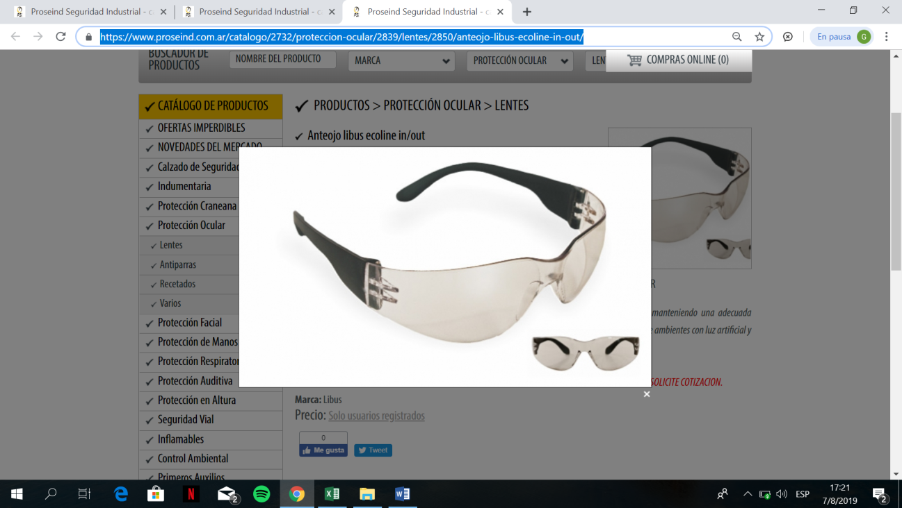

**COD:4011**

**Anteojo libusecoline in/out**

Código de Producto: 900566

Descripción: Diseñado para proteger el ojo contra golpes, impacto de partícu­las, polvo y chispas.

Protección frontal y lateral.

Diseño ojo de gato clásico, elegante y económico. Su radio de curvatura, y las patillas siguiendo la línea, logran un calce perfec­to a la cara y visión panorámica.

Lente y patillas de policarbonato.

Filtro UV.

Tornillo de acero inoxidable.

COLORES DE LENTE Outdoor / Indoor (O/I): película levemente metalizada que atenúa la luz solar, manteniendo una adecuada prestación con luz artificial. Indicado para personal que realiza habitualmente sus tareas alter­nando entre ambientes con luz artificial y luz natural brillante

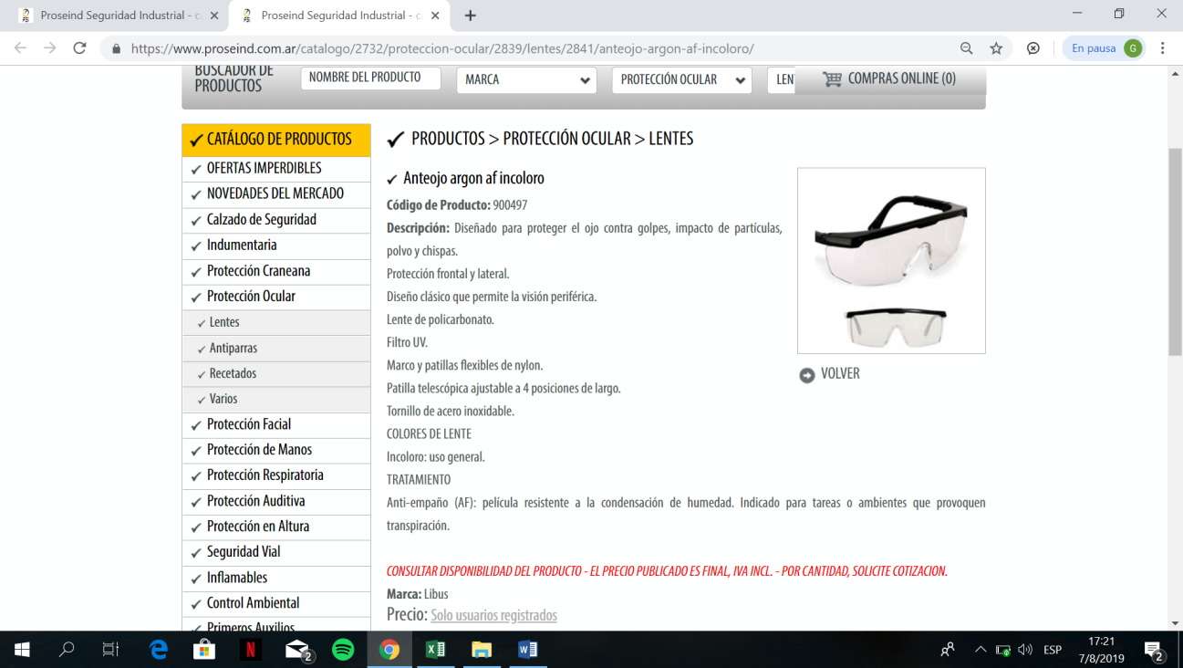

**COD:4012**

**Anteojo argonaf incoloro**

Código de Producto: 900497

Descripción: Diseñado para proteger el ojo contra golpes, impacto de partícu­las, polvo y chispas.

Protección frontal y lateral.

Diseño clásico que permite la visión periférica.

Lente de policarbonato.

Filtro UV.

Marco y patillas flexibles de nylon.

Patilla telescópica ajustable a 4 posiciones de largo.

Tornillo de acero inoxidable.

COLORES DE LENTE

Incoloro: uso general.

TRATAMIENTO

Anti-empaño (AF): película resistente a la condensación de hume­dad. Indicado para tareas o ambientes que provoquen transpiración

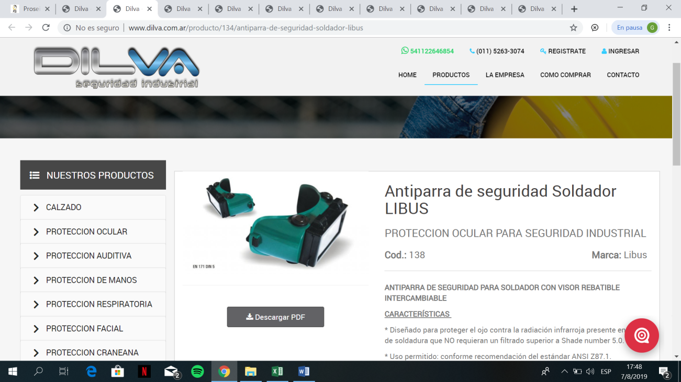

**COD:4013**

**Antiparra de seguridad Soldador LIBUS**

Cod.: 138Marca: Libus

CARACTERÍSTIC

* Diseñado para proteger el ojo contra la radiación infrarroja presente en tareas de soldadura que NO requieran un filtrado superior a Shadenumber 5.0.

* Uso permitido: conforme recomendación del estándar ANSI Z87.1.

* Bastidor portalentes rectangular y rebatible, fabricado en ABS.

* Lente verde shadenumber 5.0 con pantalla transparente de policarbonato

* Lente transparente de policarbonato en marco interno.

* Recambiables. Filtro UV.

* Estructura vinílica flexible para un ajuste perfecto y confortable a la cara.

* Correa elástica ajustable.

* Puede ser utilizada sobre anteojos recetados.

* VENTILACIÓN Indirecta: provista por 4 tapones.

## 

## COD:4014

## Antiparra de seguridad NEW CLASSIC

**Cod.:** 1200

**Marca:** LibusPrincipio del formulario

Antiparra de seguridad Diseñado para proteger el ojo contra golpes, impacto de partículas, polvo, chispas y salpicadura química.

Protección frontal y lateral.

Diseño de lente envolvente. Visión panorámica y gran separación entre el ojo y el lente.

Lente de policarbonato.

Filtro UV.

Marco en elastómero flexible para un sello perfecto y confortable a la cara.

Punte nasal universal.

Correa elástica de 15 mm con hebilla de ajuste

Final del formulario

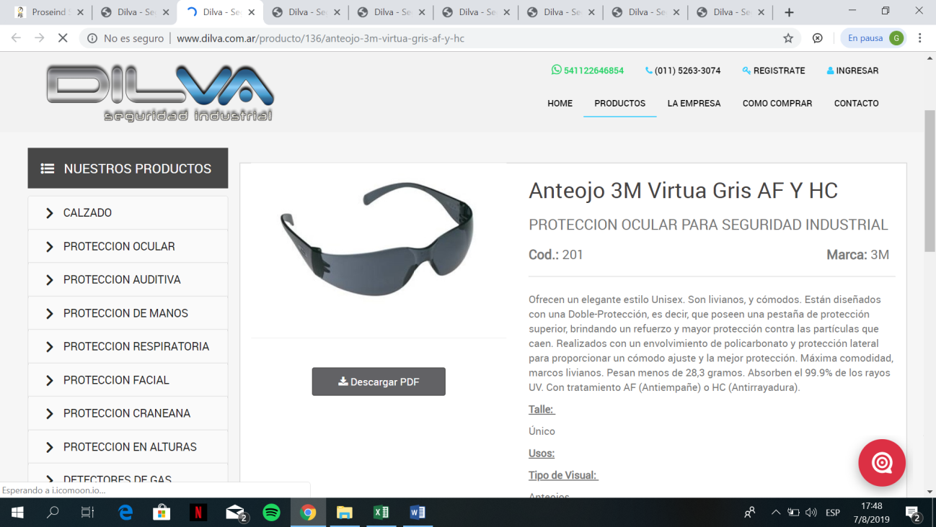

**COD:4015**

**Anteojo 3M Virtua Gris AF Y HCCod.: 201Marca: 3M**

Ofrecen un elegante estilo Unisex. Son livianos, y cómodos. Están diseñados con una Doble-Protección, es decir, que poseen una pestaña de protección superior, brindando un refuerzo y mayor protección contra las partículas que caen. Realizados con un envolvimiento de policarbonato y protección lateral para proporcionar un cómodo ajuste y la mejor protección. Máxima comodidad, marcos livianos. Pesan menos de 28,3 gramos. Absorben el 99.9% de los rayos UV. Con tratamiento AF (Antiempañe) o HC (Antirrayadura).

Talle:

Único

Usos:

Tipo de Visual:

Anteojos

Riesgo:

Visual

Marcas:

3M

Color

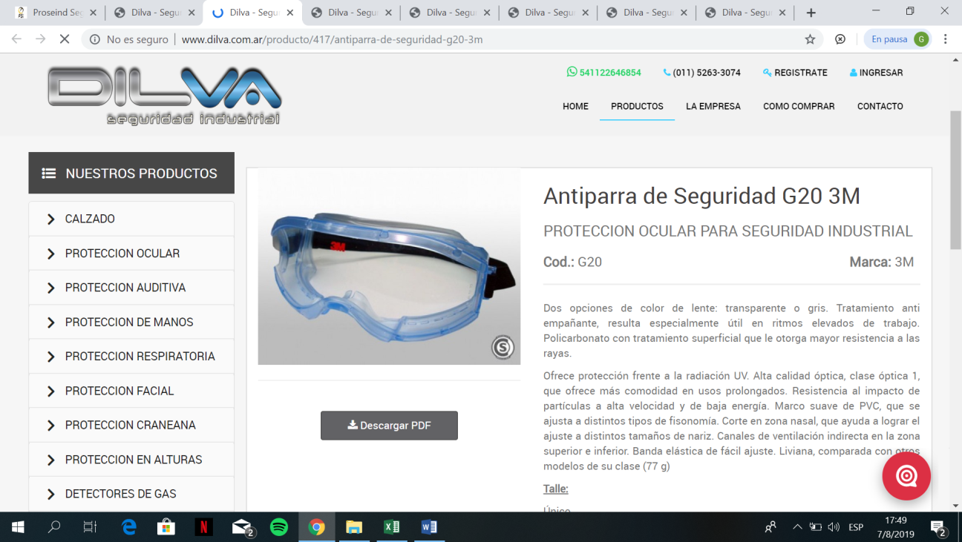

**COD:4016**

**Incoloro - GrisAntiparra de Seguridad G20 3M**

Cod.: G20Marca: 3M

Dos opciones de color de lente: transparente o gris. Tratamiento anti empañante, resulta especialmente útil en ritmos elevados de trabajo. Policarbonato con tratamiento superficial que le otorga mayor resistencia a las rayas.

Ofrece protección frente a la radiación UV. Alta calidad óptica, clase óptica 1, que ofrece más comodidad en usos prolongados. Resistencia al impacto de partículas a alta velocidad y de baja energía. Marco suave de PVC, que se ajusta a distintos tipos de fisonomía. Corte en zona nasal, que ayuda a lograr el ajuste a distintos tamaños de nariz. Canales de ventilación indirecta en la zona superior e inferior. Banda elástica de fácil ajuste. Liviana, comparada con otros modelos de su clase (77 g)

Talle:

Único

Usos:

Pueden utilizarse en una amplia gama de aplicaciones donde exista la posible presencia de líquidos con características nocivas a la vista por contacto directo con los ojos.

Tipo de Visual:

Antiparra de Seguridad

Riesgo:

Visual

Marcas:

3M

Color:

Incoloro - Gri

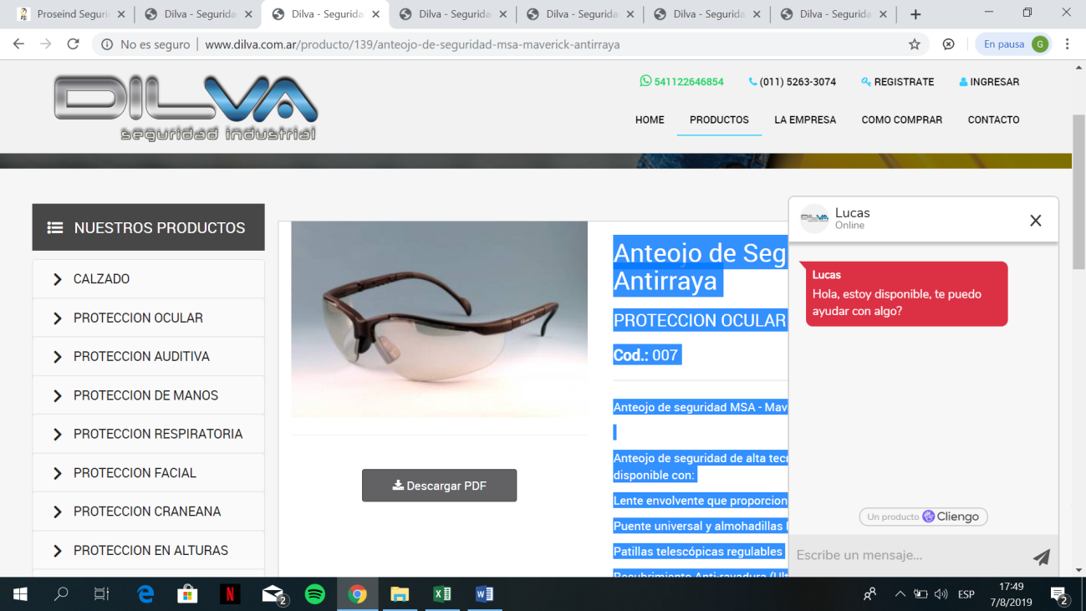

**COD:4017**

**Anteojo de Seguridad MSA Maverick Antirraya**

Cod.: 007Marca: MSA

Anteojo de seguridad MSA - Maverick - Antiraya (HC) - Transp. o gris

Anteojo de seguridad de alta tecnología para máxima protección y confort, disponible con:

Lente envolvente que proporciona mayor cobertura

Puente universal y almohadillas blandas para la nariz

Patillas telescópicas regulables

Recubrimiento Anti-rayadura (Ultra No-Scratch)

Mayor resistencia a las rayaduras, la mejor resistencia del mercado.

En particular, en la línea Ultra NO-FOG, mejora la performance del tratamiento anti-rayadura en un 50%.

Recubrimiento Anti-empaño (Ultra No-Fog)

Anti-empaño de extra calidad, mejora su performance en un 50%

A prueba de agua.

Mejora la performance del tratamiento anti-rayadura

Sistema de limpieza Waterbased, ecológico y no invasivo hacia el policarbonato. Mayor vida útil.

Mayor claridad en la visión, permite mayor transmitancia de luz a través del lente, llevando la tonalidad

transparente de 88/89% al 96%.

Certificaciones

Elemento de seguridad certificado, Sello S y Certificación IRAM correspondiente. Cuentan también con certificación Europea (CE/EN166) y con lo requerido por la Norma Americana (ANSI/ISEA Z87.1).

Marca:MSA

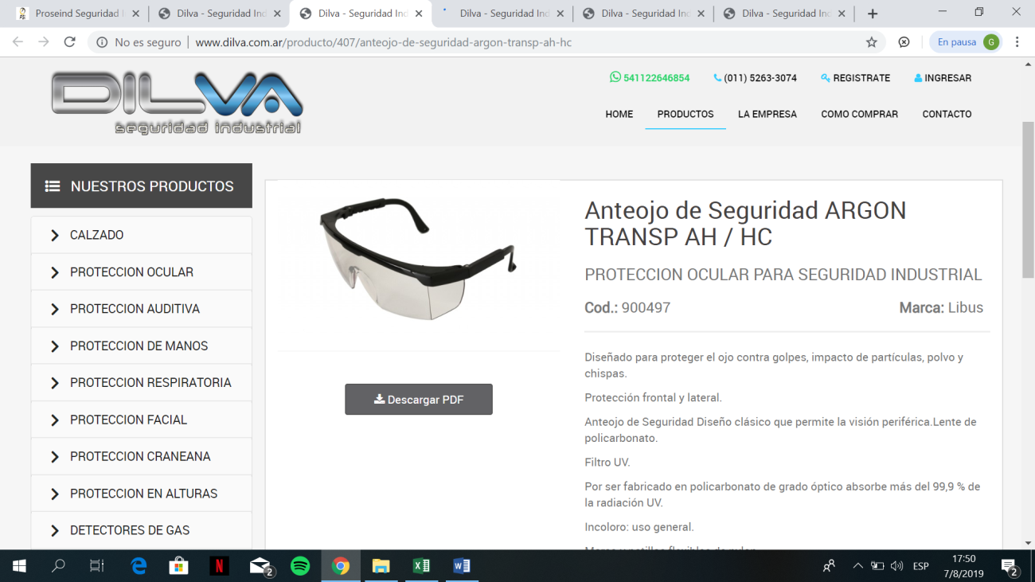

**COD:4018**

**Anteojo de Seguridad ARGON TRANSP AH / HC**

Cod.: 900497Marca: Libus

Diseñado para proteger el ojo contra golpes, impacto de partículas, polvo y chispas.

Protección frontal y lateral.

Anteojo de Seguridad Diseño clásico que permite la visión periférica.Lente de policarbonato.

Filtro UV.

Por ser fabricado en policarbonato de grado óptico absorbe más del 99,9 % de la radiación UV.

Incoloro: uso general.

Marco y patillas flexibles de nylon.

Patilla telescópica ajustable a 4 posiciones de largo.

Tornillo de acero inoxidable.

Incluye Cordón.

Opcional HC

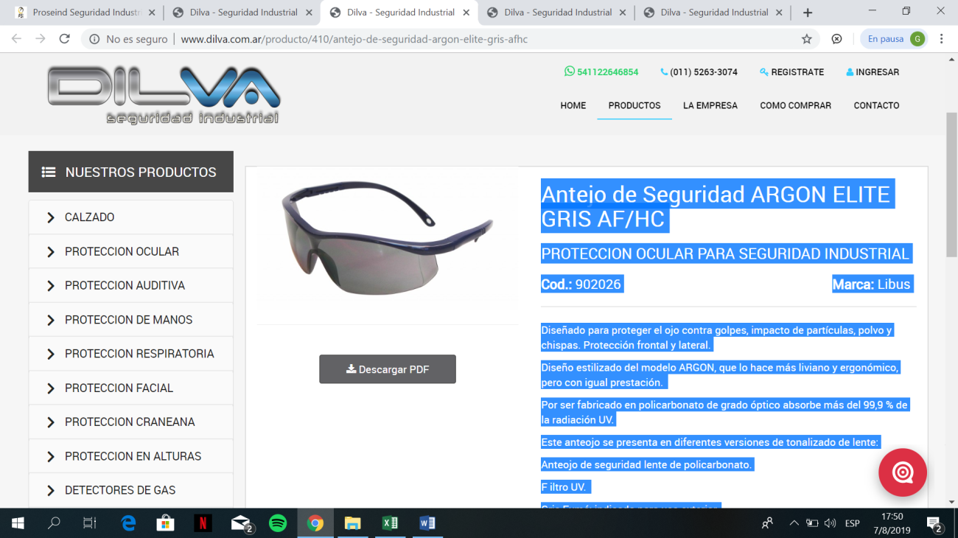

**COD:4019**

**Antejo de Seguridad ARGON ELITE GRIS AF/HC**

Cod.: 902026Marca: Libus

Diseñado para proteger el ojo contra golpes, impacto de partículas, polvo y chispas. Protección frontal y lateral.

Diseño estilizado del modelo ARGON, que lo hace más liviano y ergonómico, pero con igual prestación.

Por ser fabricado en policarbonato de grado óptico absorbe más del 99,9 % de la radiación UV.

Este anteojo se presenta en diferentes versiones de tonalizado de lente:

Anteojo de seguridad lente de policarbonato.

F iltro UV.

Gris Fumé: indicado para uso exterior.

Marco y patillas flexibles de nylon que proveen un ajustado calce a la cara.

Patilla telescópica ajustable a 4 posiciones de largo.

Tornillo de acero inoxidable.